Правила дорожного движения для жилой зоны и дворовой территории
В пдд существует специальный раздел, посвященный движению на придворовых территориях: "Движение в жилых зонах". Однако интересующие нас требования располагаются не только в этом разделе.
В рамках этой статьи будут рассмотрены все пункты ПДД, относящиеся к движению в жилых зонах, а также будут перечислены наказания за нарушение этих пунктов правил:
- Различия жилой зоны и дворовой территории.
- Парковка автомобилей во дворах жилых домов.
- Выезд из двора или из жилой зоны.
- Сквозной проезд через двор.
- Приоритет пешеходов.
- Штрафы при движении по жилым зонам.

Различия жилой зоны и дворовой территории
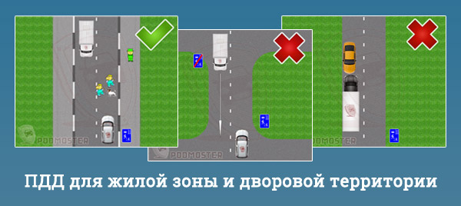
Давайте рассмотрим для начала, чем отличаются жилая зона и дворовая территория, чтобы в дальнейшем не возникало вопросов по этому поводу.
Пункт 17.4 правил дорожного движения свидетельствует о том, что требования раздела 17 "Движение в жилых зонах" распространяются также и на дворовые территории:
17.4. Требования данного раздела распространяются также и на дворовые территории.
Однако это не говорит о том, что понятия означают одно и то же.
Жилая зона обозначается соответствующими знаками:
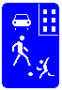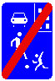
При этом знак "Дворовая территория" не существует. Кстати, понятие дворовая территория в правилах дорожного движения вообще не расшифровывается. Остается предположить, что законодатели подразумевают под дворовыми территориями участки земли, непосредственно прилегающие к жилым домам и находящиеся между ними.
Так что будет неправильным считать, что жилая зона и дворовая территория это разные названия одного и того же объекта.
На практике можно встретить любой из трех вариантов:
- Границы жилой зоны и дворовой территории совпадают.
- Жилая зона является частью дворовой территории.
- Дворовая территория является частью жилой зоны.
Итак, как уже отмечалось выше, правила раздела 17 распространяются и на дворовые территории, и на жилые зоны. Что касается пунктов из других разделов правил, то они распространяются только на ту территорию, которая непосредственно указана в выбранном пункте.
Кстати, в 2019 году знаки "Жилая зона" являются довольно популярными. Однако еще 8 - 10 лет назад они были в России большой диковинкой, поэтому водителей в основном интересовали правила для дворовой территории.

Парковка автомобилей во дворах жилых домов
Рассмотрим пункты правил, регламентирующие парковку во дворах жилых домов. Естественно, на дворовых территориях действуют те же правила дорожного движения, что и на обычной дороге, однако есть и некоторые особенности:
- Стоянка с работающим двигателем запрещена.
- Запрещена стоянка грузовых автомобилей.
В жилой зоне и на дворовой территории запрещена стоянка с работающим двигателем. Если транспортное средство не движется в течение более 5 минут и при этом не происходит посадка пассажиров или выгрузка грузов, то оно осуществляет стоянку.
Обратите внимание, что если в холодное время года водитель прогревает автомобиль в течении 5 минут или более, то он нарушает требование правил и может получить штраф ГИБДД, который будет рассмотрен ниже.
Правила парковки во дворах запрещают стоянку грузовых автомобилейс разрешенной максимальной массой более 3,5 тонн, т.е. автомобилей категории C, вне специально отведенных мест (обозначенных дорожными знаками или разметкой).
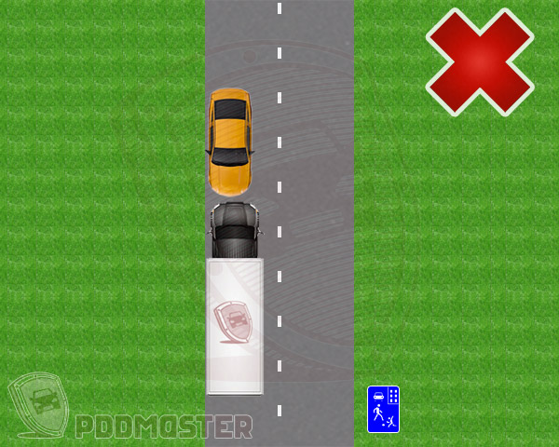
На дворовой территории также запрещается ставить автомобиль и на газоне. Штраф за стоянку на газоне зависит от региона Российской Федерации и может быть достаточно крупным (несколько тысяч рублей).

Выезд из двора или из жилой зоны
Существуют особые требования, относящиеся к выезду из двора или из жилой зоны. При выезде с дворовой территории водитель должен уступить дорогу всем участникам дорожного движения.
При этом не имеет значения, в каком направлении движутся пешеходы и транспортные средства, всем им следует не создавать помех.

Сквозной проезд через двор
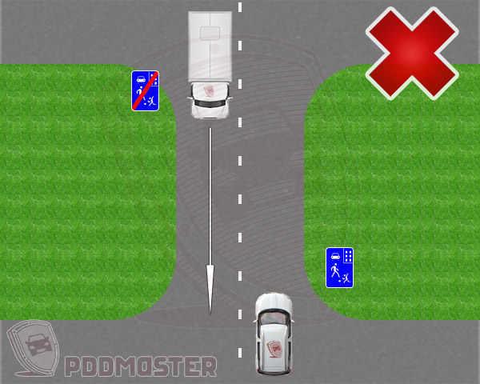
Сквозной проезд механических транспортных средств через жилую зону или дворы правилами запрещен. Однако никто не мешает Вам в случае необходимости остановиться на 5-10 секунд во дворе и продолжить движение. В этом случае штраф ГИБДД не будет наложен.
Что касается немеханических транспортных средств (например, велосипедов), то они имеют право проезжать сквозь жилые зоны.

Скорость движения в жилой зоне
Максимальная скорость движения в жилой зоне или на дворовой территории в настоящее время составляет 20 км/ч (пункт 10.2 ПДД).
При этом штрафы за превышение скорости на дворовой территории не отличаются от штрафов для других мест.
Например, движение по двору со скоростью 80 км/ч приведет к лишению прав.

Приоритет пешеходов
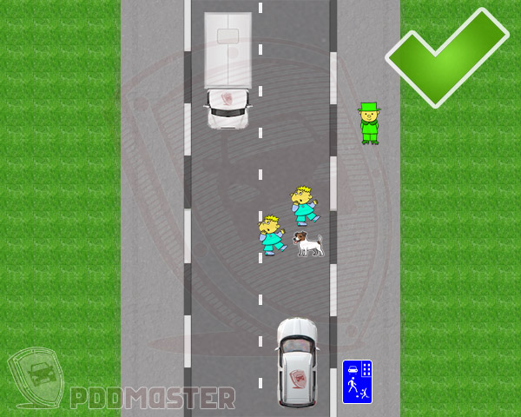
При движении по дворовой территории пешеходы могут двигаться не только по тротуарам, но и по проезжей части. Пешеходы имеют преимущество, т.е. водитель в жилой зоне должен уступать дорогу пешеходам.
При этом пешеходы не должны создавать необоснованных помех автомобилям, например, курить посреди узкой проезжей части, когда во двор пытается въехать пожарный автомобиль со спецсигналами.
Ну и последнее правило, относящееся к жилым зонам и дворам, запрещает учебную езду.

Штрафы за движение по жилым зонам
Размер штрафа за превышение скорости зависит от того, на сколько водитель превысил допустимую скорость, и может составлять от 500 рублей до лишения прав на 12 месяцев.
Что касается штрафа за прочие нарушения, допущенные на дворовой территории, то в настоящее время он составляет 1 500 рублей для всех регионов, кроме Москвы и Санкт-Петербурга (3 000 рублей) (статья 12.28 КоАП).

